**Hướng dẫn thiết lập một số chức năng quan trọng trên JIRA**

|  |  |  |
| --- | --- | --- |
|  | **Trung Tâm AI & Big Data**  **Công Ty Cổ Phần Công Nghệ FOXAI**  Tầng 29, Tòa Đông, Tòa nhà Lotte Center Hà Nội, 54 Liễu Giai, Phường Giảng Võ, TP Hà Nội  Tel: 0973712390  Website: https://fox.ai.vn/  Version: 1.00  Date: 09/09/2025 | |
|  |  |

**MỤC LỤC**

**I. Khởi tạo Project 2**

**II. Tạo EPIC (Chủ đề) 4**

**III. Tạo các Issue type khác 5**

**IV. Thêm trường dữ liệu vào màn hình tạo Issue 7**

**V. Tạo Workflow cho dự án trên JIRA 13**

# Khởi tạo Project

Bước 1: Truy cập đường dẫn Projects >> Create Project

Lưu ý: không phải user nào cũng tạo được project. PM liên hệ Mr. Long để được phân quyền.

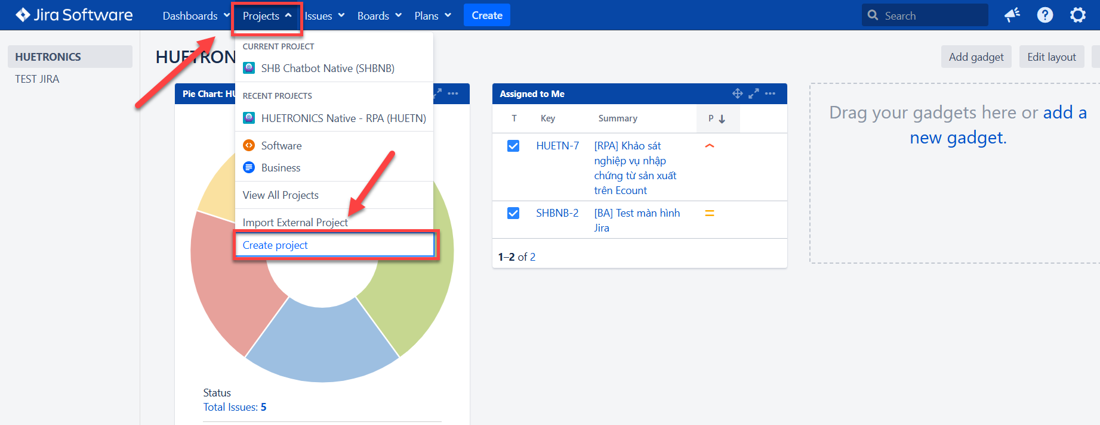

Bước 2: Trên màn hình Create Project, chọn loại dự án phù hợp với nhu cầu quản lý. Thông thường chọn Basic software development.

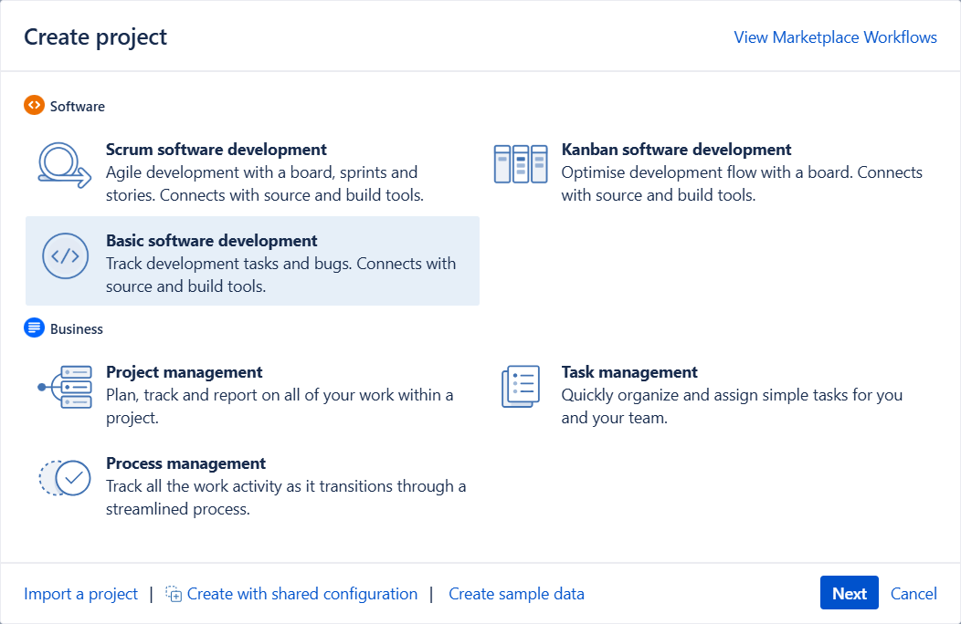

Chọn Select nếu workflow ví dụ phù hợp với dự án, nếu không, chọn Back và chọn lại loại dự án khác.

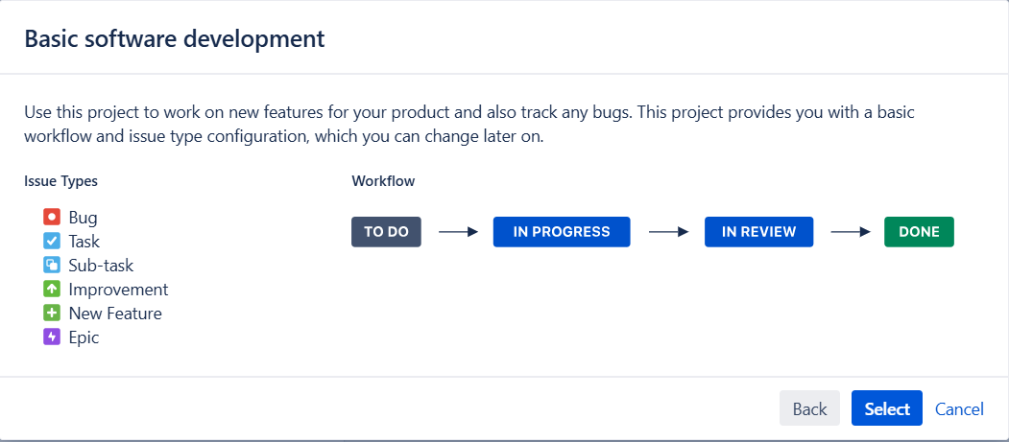

Bước 3: Nhập Tên dự án, mã dự án và PM:

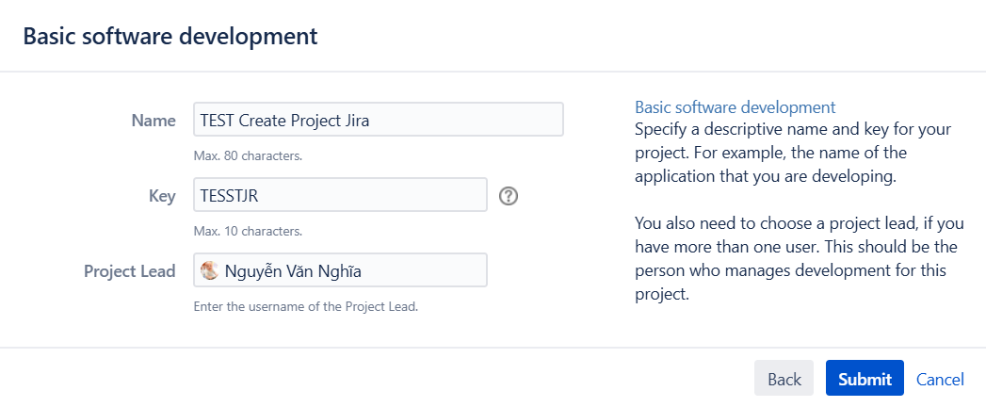

Lưu ý: Key không quá dài, từ 3-6 ký tự.

Bấm Submit

# Tạo EPIC (Chủ đề)

Bước 1: Từ màn hình chính, bấm Ceate

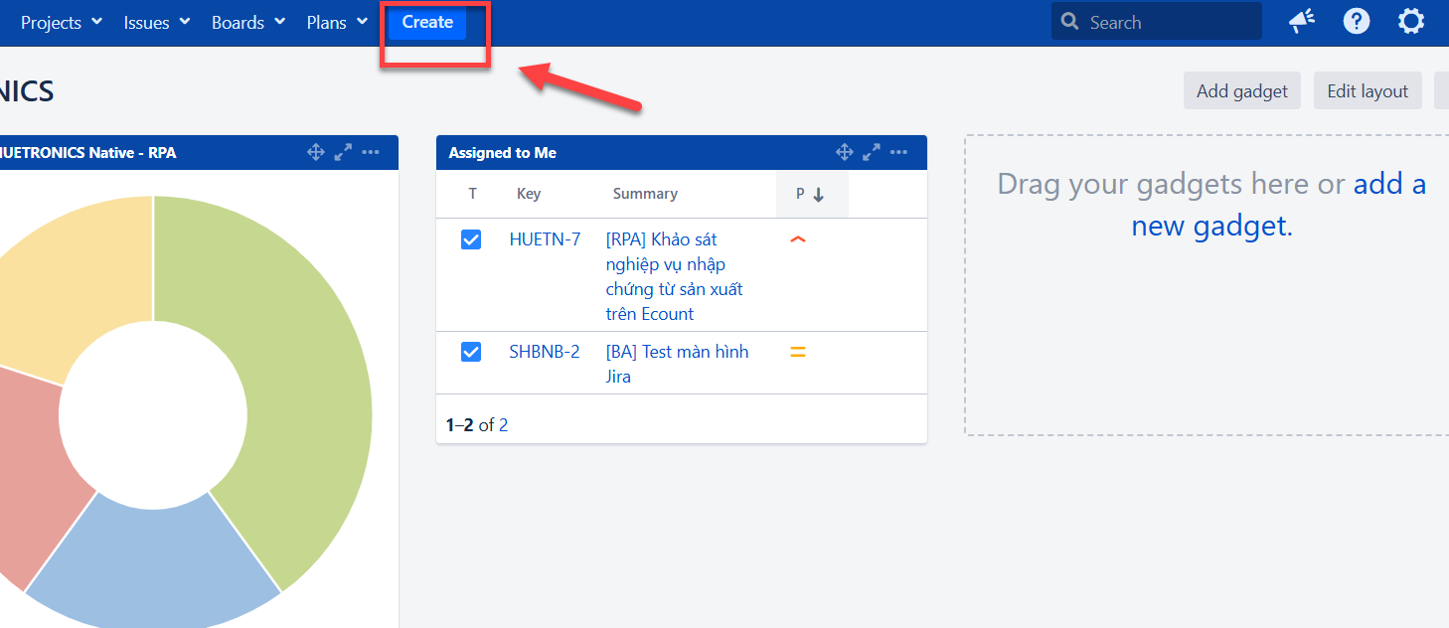

Bước 2: Nhập các trường dữ liệu.

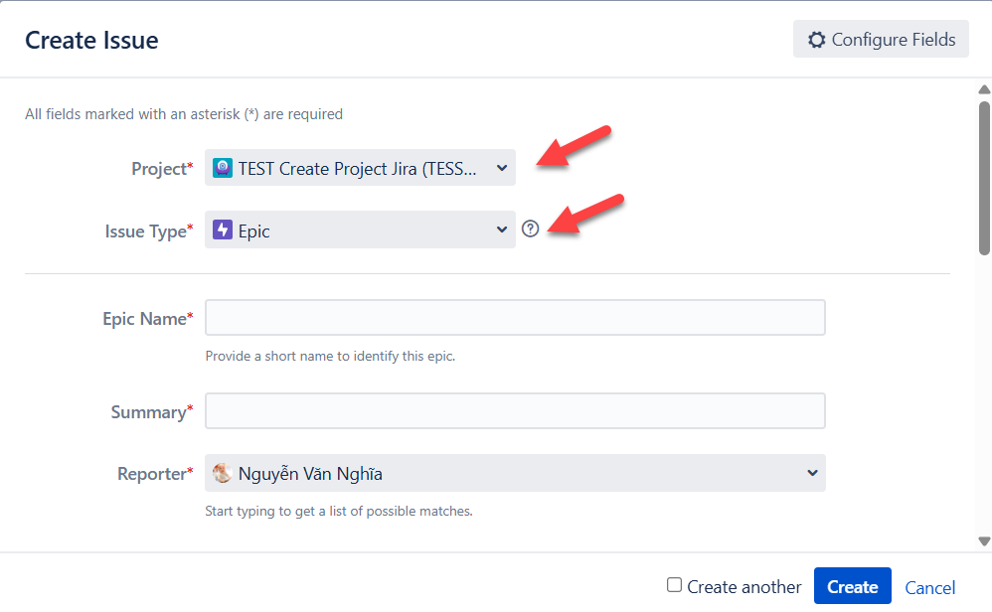

Lưu ý: nhập đúng Project và chọn Issue Type là Epic

Bấm Create để tạo Epic

# Tạo các Issue type khác

Bấm Create, chọn dự án và Issue phù hợp:

* Improment: cải tiến
* Task: Việc
* New Feature: Chức năng mới
* Bug: Lỗi

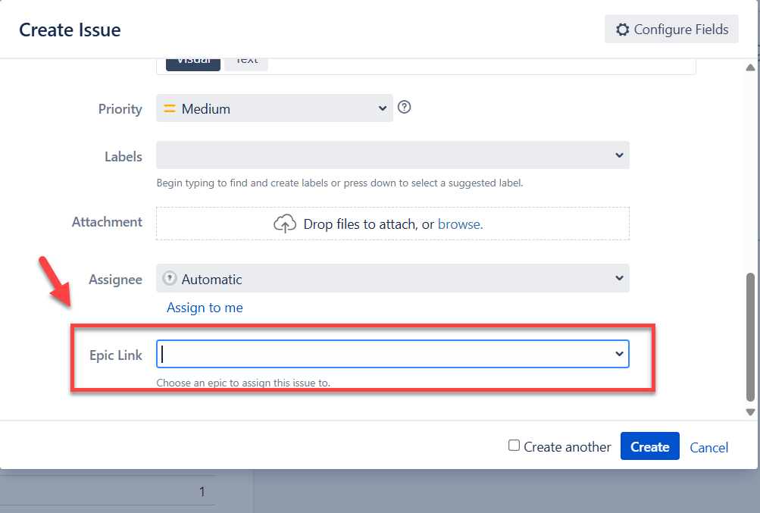

Lưu ý: Nhập Epic Link để liên kết issue này tới Epic.

Quay lại Epic sẽ thấy hiển thị các việc thuộc Epic này. Người quản lý chỉ cần theo dõi các Epic để biết tiến độ công việc.

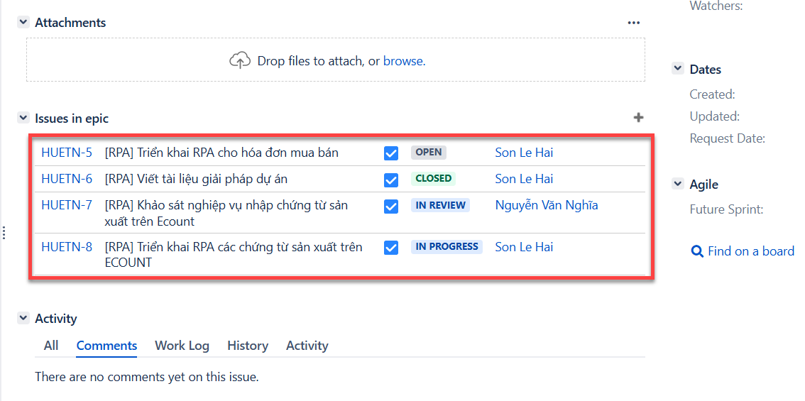

# Thêm trường dữ liệu vào màn hình tạo Issue

PM cần quản lý thêm các trường: Tester, Developer, Request Date, Deadline…. Sẽ thao tác để thêm các trường này.

Lưu ý: các user được phân quyền mới có thể sử dụng được tính năng này

Bước 1:

Chọn biểu tượng bánh răng, chọn Issue

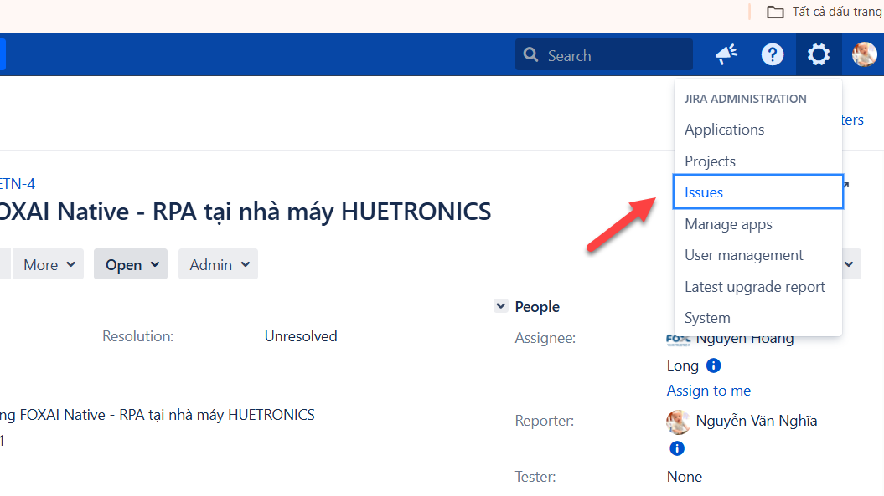

Bước 2: Tìm đến phần FIELDS, chọn Custom fields

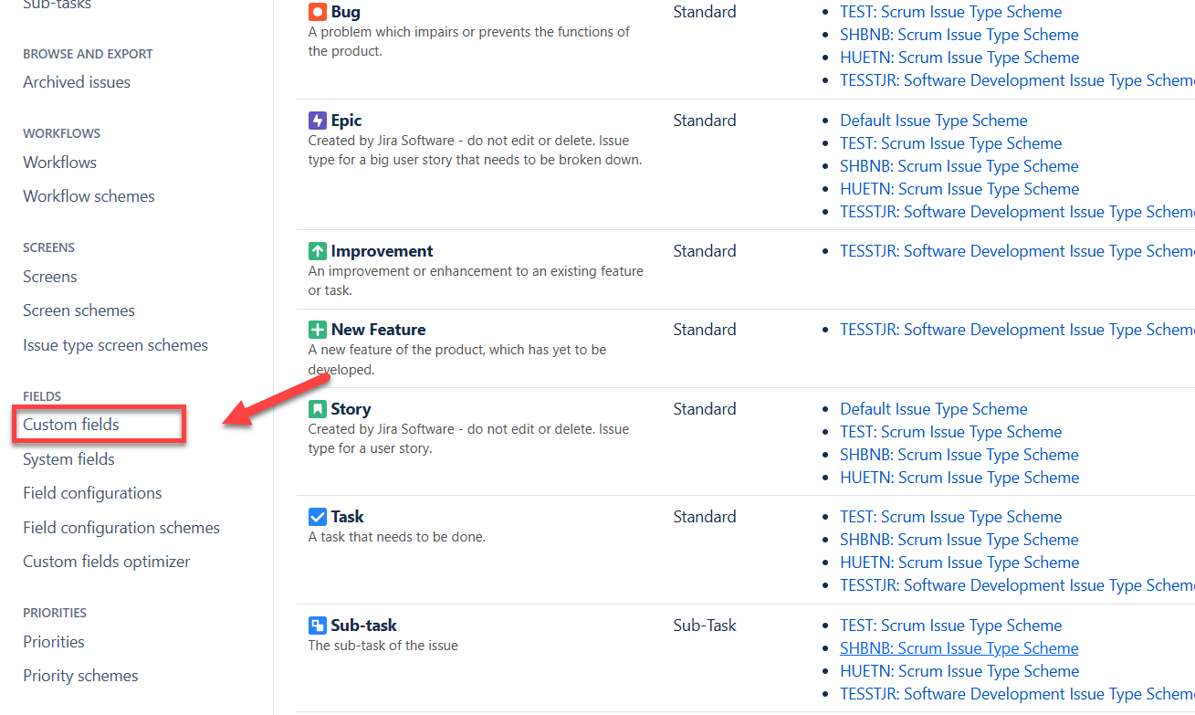

Bước 3:

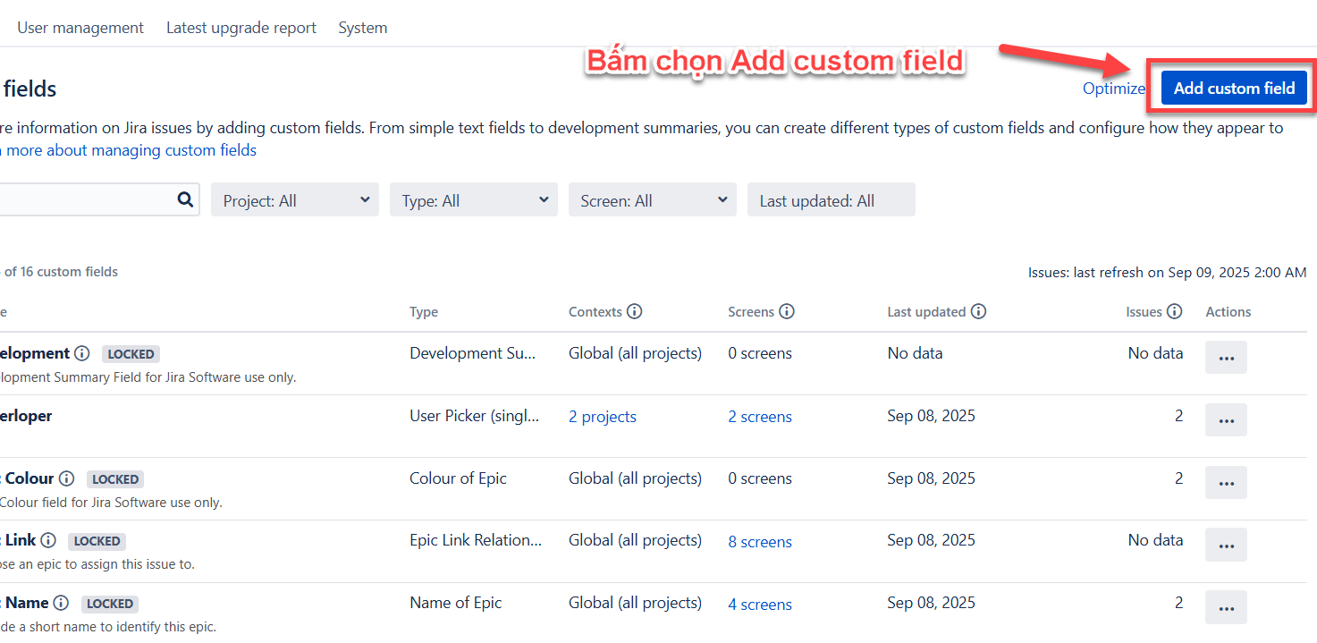

Bước 4: Chọn loại dữ liệu của trường thêm mới

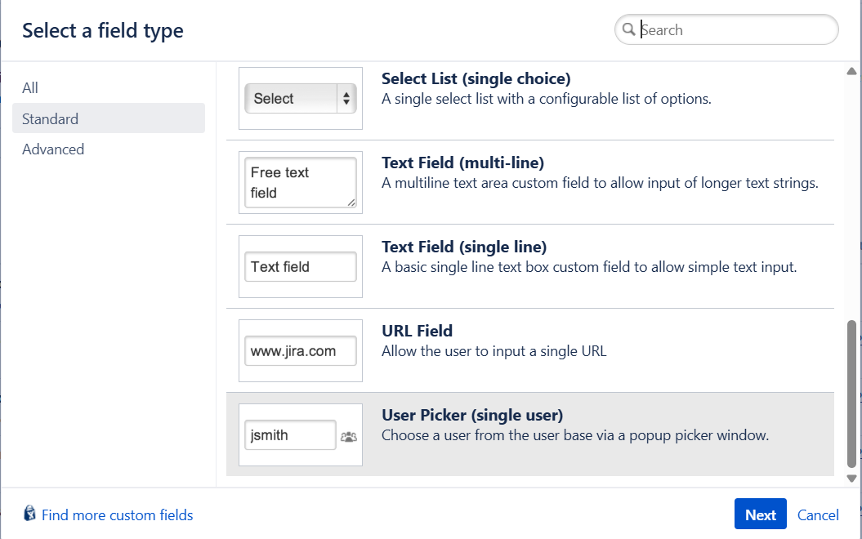

Bước 5:

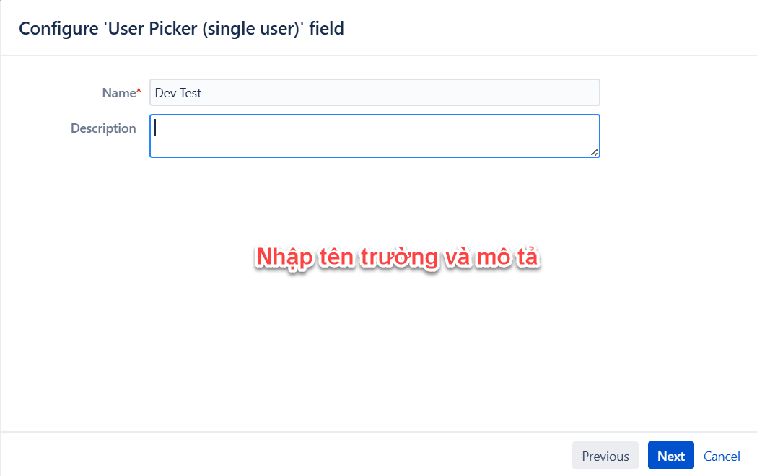

Bước 6:

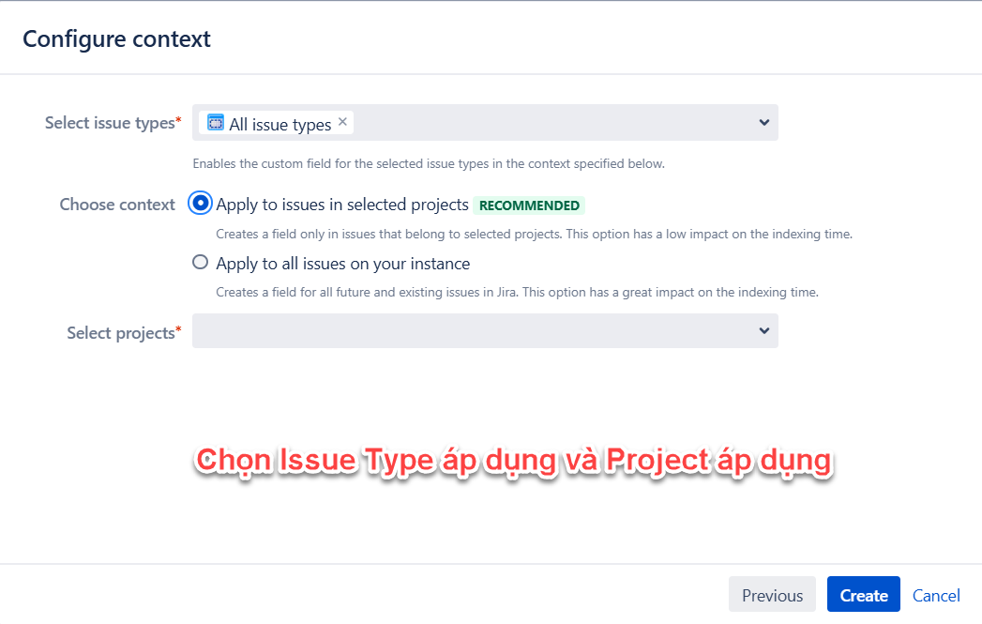

Bấm Create để tạo trường.

Bước 7:

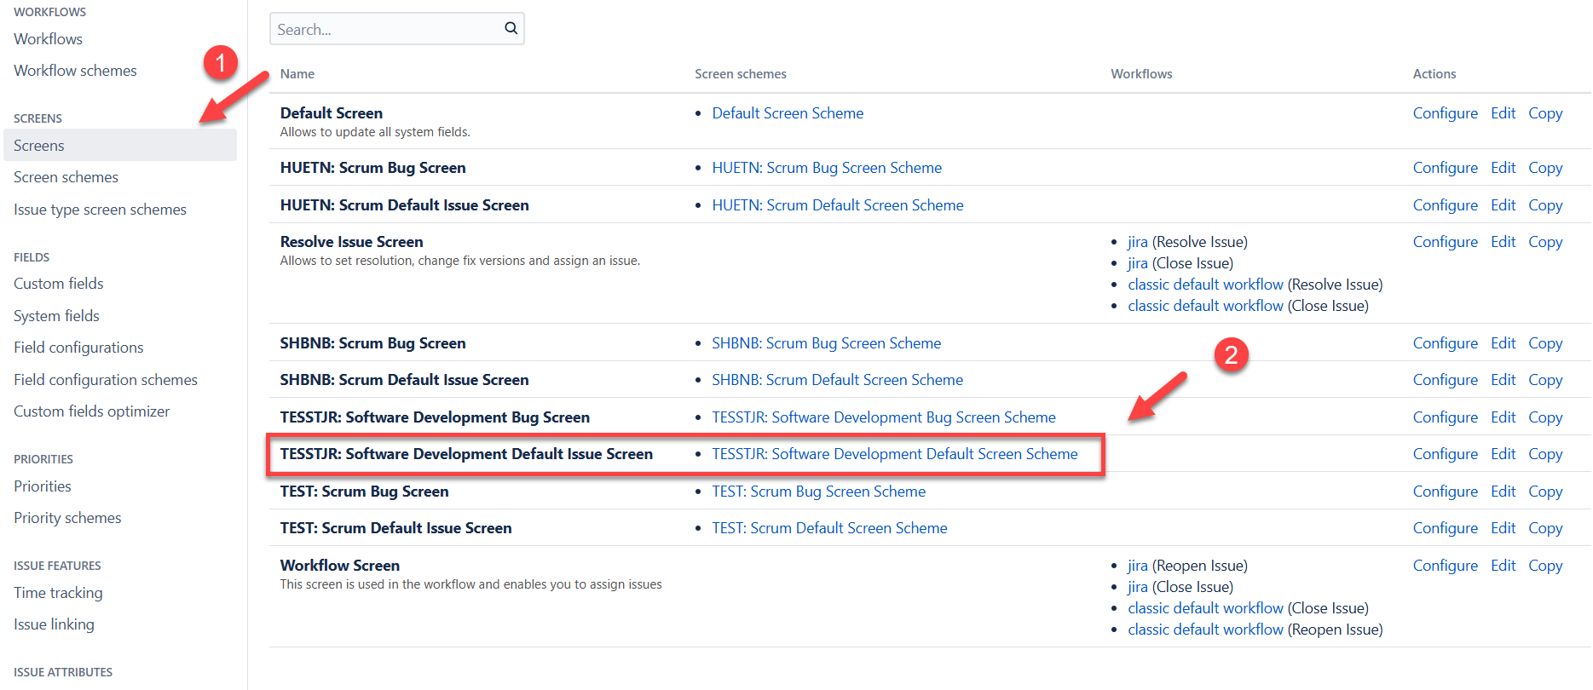

Truy cập Screens, chọn màn hình mặc định khi tạo Issue

Bước 8:

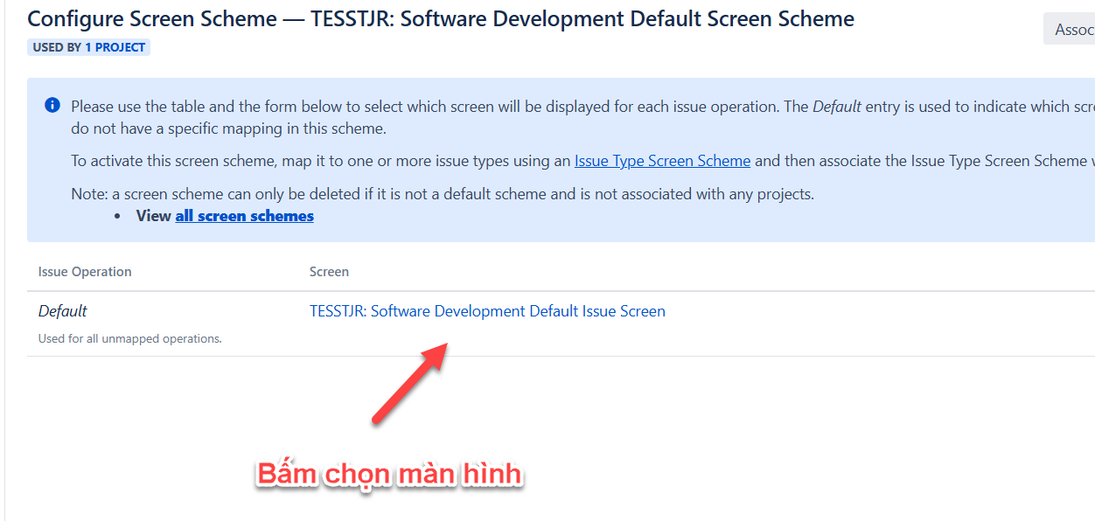

Bước 9:

Trên màn hình Configure Screen:

Kéo xuống dưới cùng, tìm field vừa tạo và bấm Add

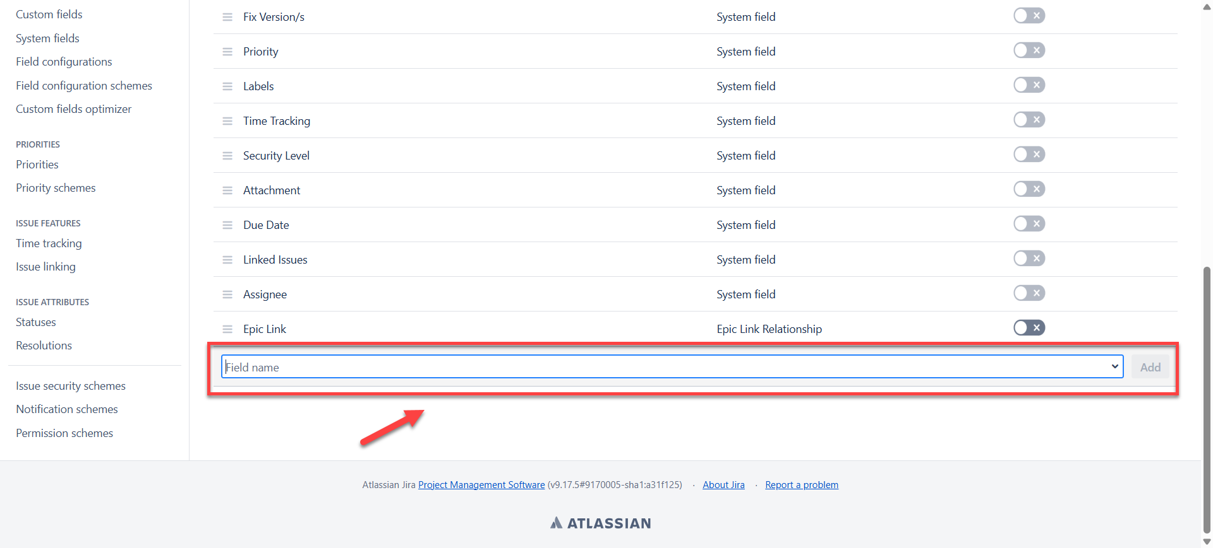

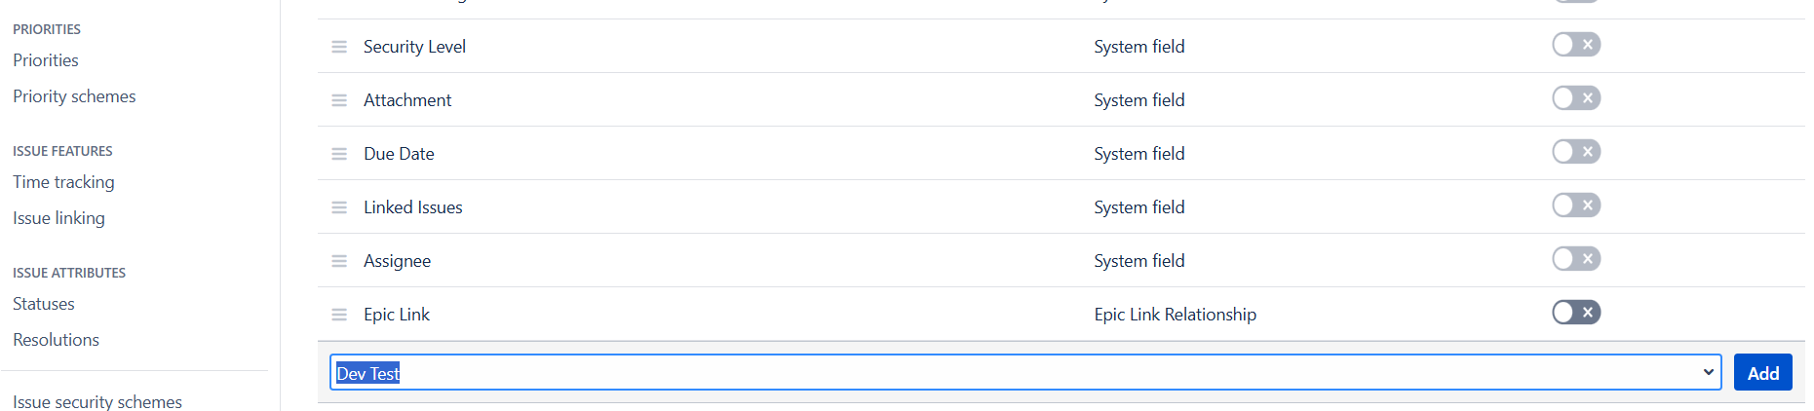

Bước 10:

Quay lại màn hình tạo mới Issue, bấm Create

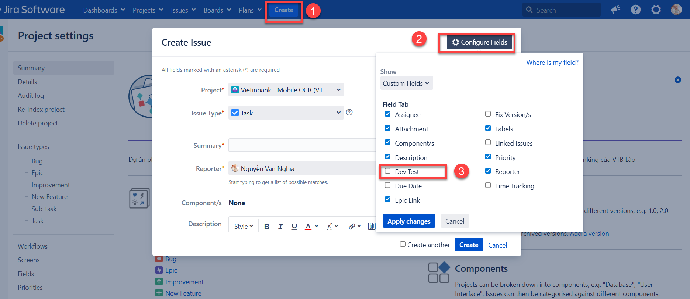

Chọn Configure Fields, tích chọn trường cần show.

Trường cần thêm đã xuất hiện trên màn hình thêm mới và màn hình chính của Issue:

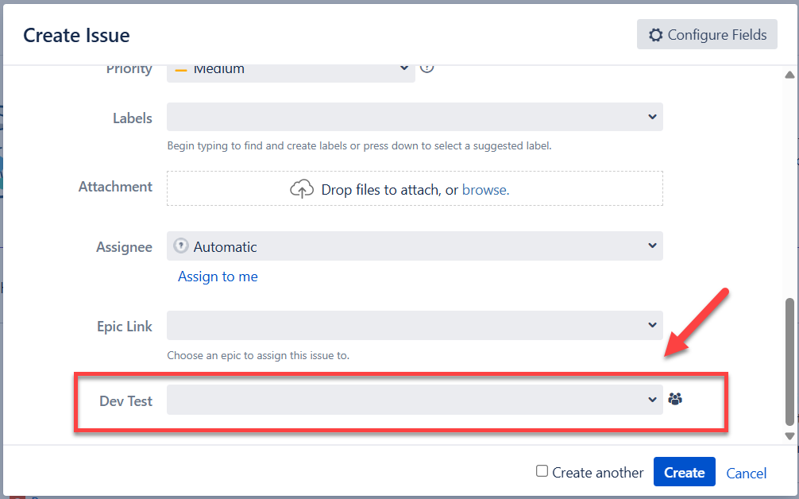

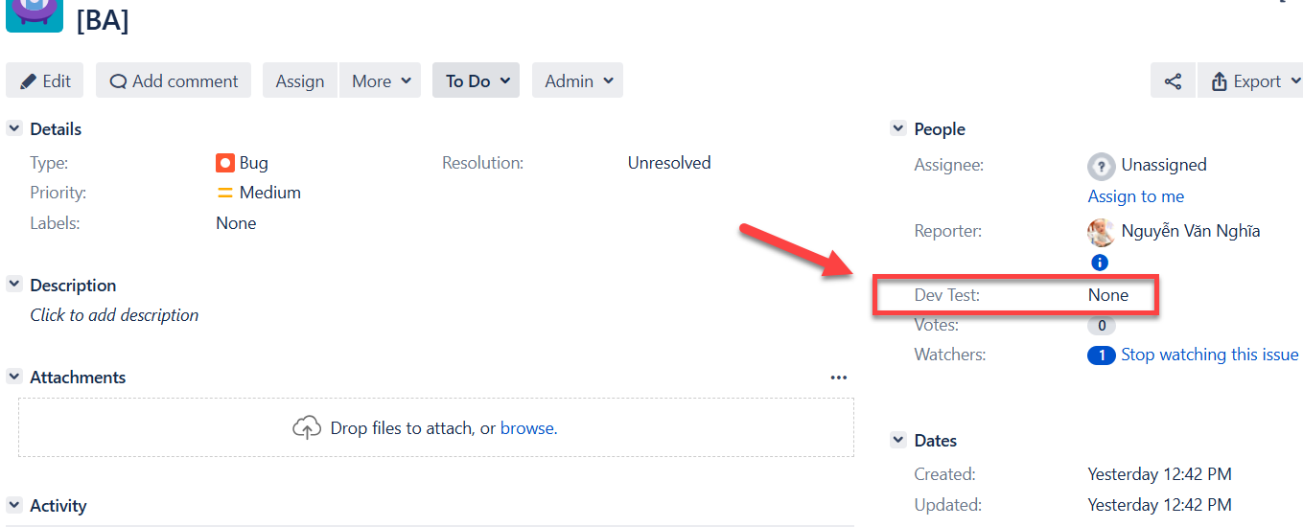

# Tạo Workflow cho dự án trên JIRA

Mỗi dự án cần có quy trình thực hiện công việc. Các Issue thuộc dự án sẽ tuân thủ các bước được định nghĩa trong workflow. Chỉ user của PM mới được phân quyền tạo Workflow.

Các bước tạo Workflow:

Bước 1:

Chọn biểu tượng cài đặt (Bánh rang) góc trên bên phải, chọn Issue

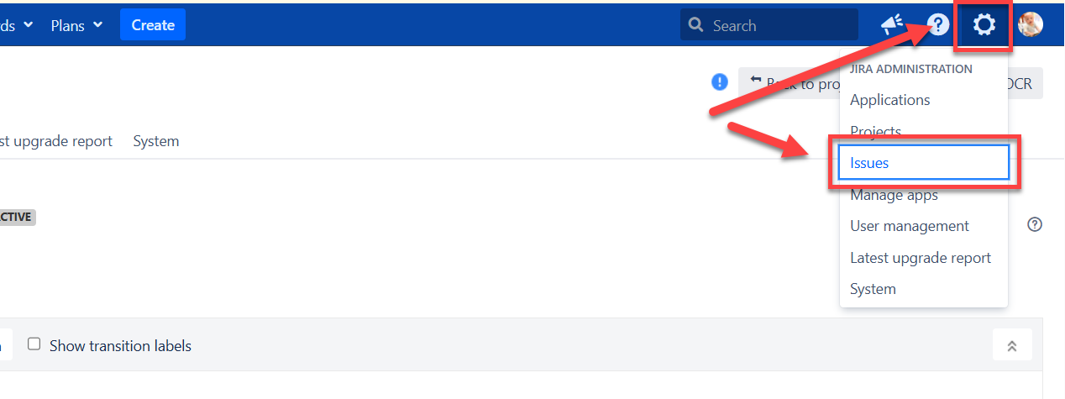

Bước 2:

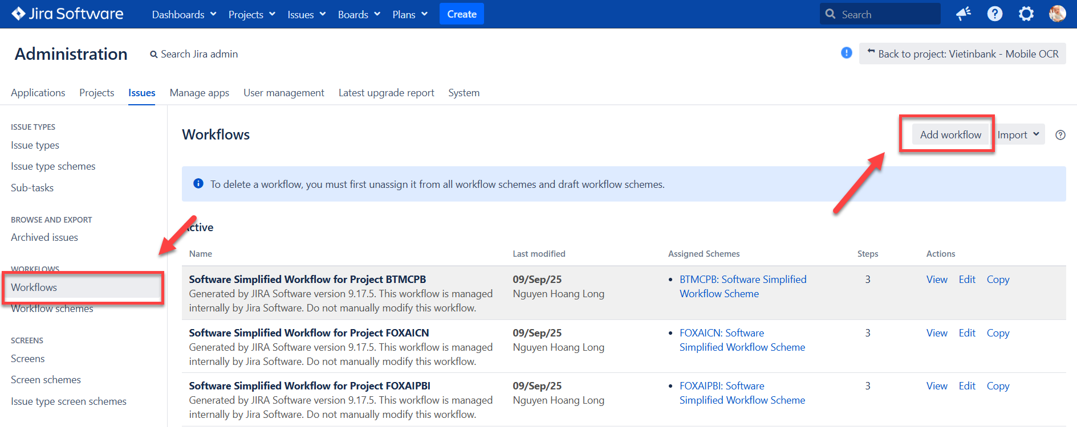

Chọn Workflow => Add workflow

Bước 3:

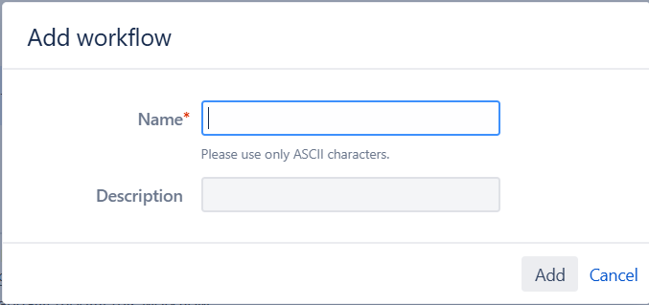

Đặt tên workflow và mô tả nếu có và bấm Add.

Bước 4:

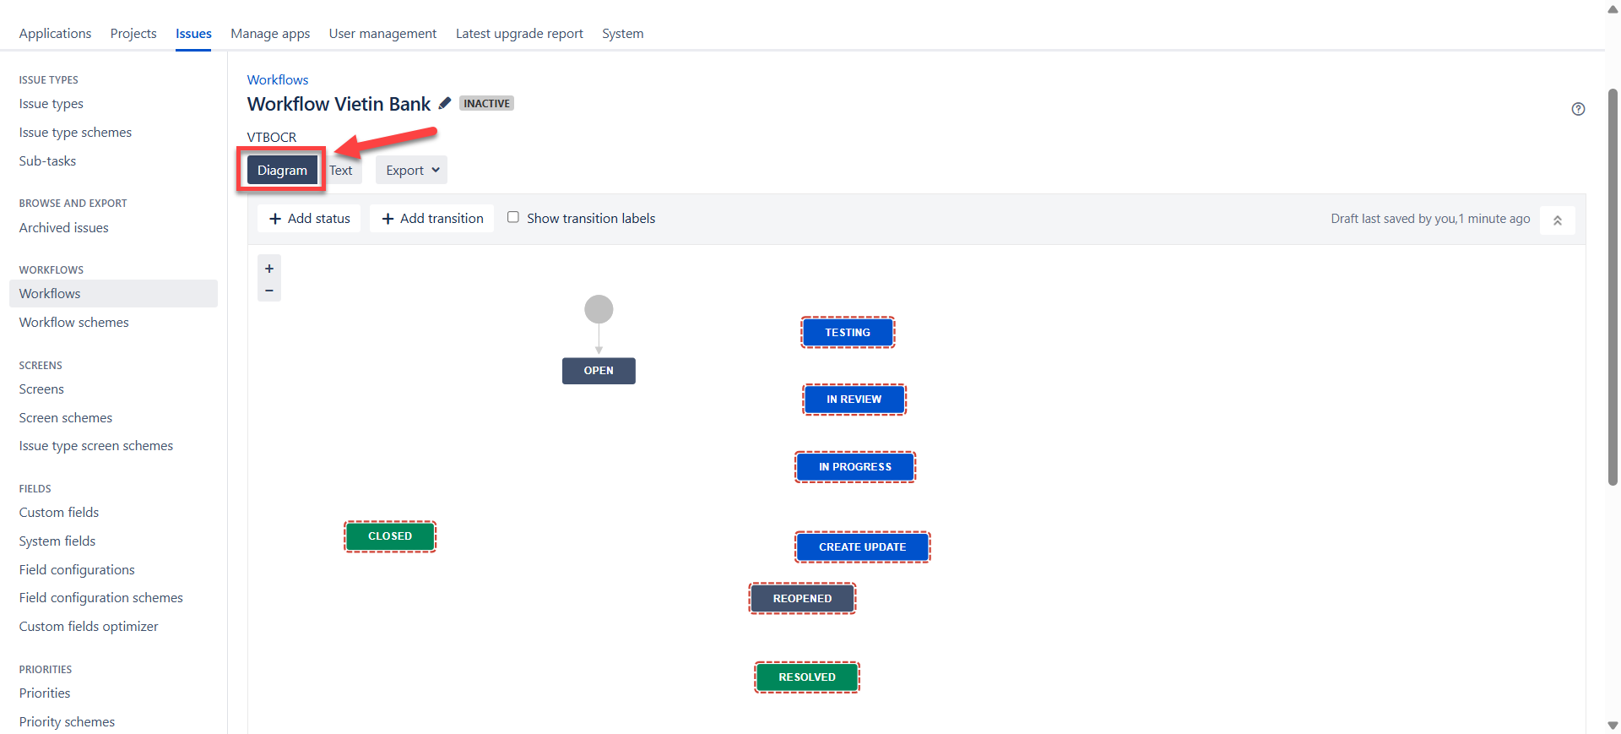

Tại màn hình Diagram, thêm các khối (Status) và các mũi tên (transition) để mô phỏng luồng công việc cần thực hiện.

Lưu ý: Các khối thể hiện cho trạng thái (status) của issue và mũi tên thể hiện cho hành động để dẫn đến trạng thái đó.

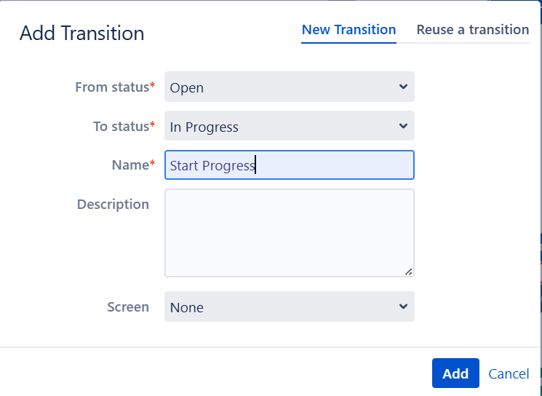

Khi thêm transition, cần điền các trường để xác định hành động này được thực hiện từ trạng thái nào sang trạng thái nào, đặt tên cho transition và mô tả nếu có.

Ví dụ 1 workflow:

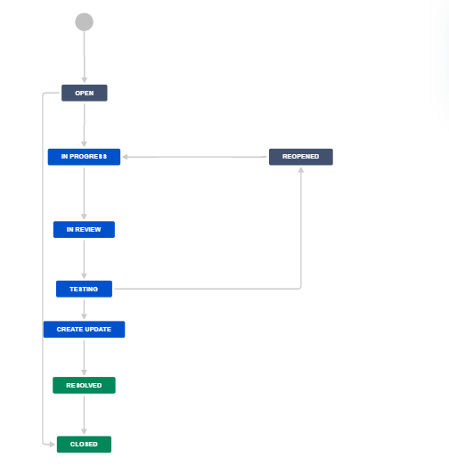

Đối với ví dụ trên, khi vào màn hình Issue, các hành động sẽ được phản ánh đúng như thiết kế trên Workflow. Ví dụ như hình: từ trạng thái Open có thể chuyển sang trạng thái In Progress hoặc Close.

